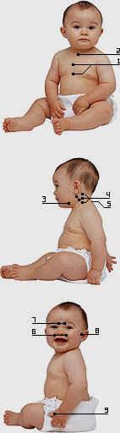

Зона 1 — область всей грудины, которая является важнейшим кроветворным органом. Она связана со слизистой оболочкой трахеи, бронхов, а также костным мозгом грудины; при массаже данной зоны уменьшается кашель, улучшается кроветворение.
Зона 2 — (яремная ямка) связана с тимусом (вилочковой железой), регулирующим созревание Т-лимфоцитов, гормонов роста и общее развитие организма.

Зона 3 находится в развилках сонных артерий. Она связана с особыми образованиями, контролирующими химический состав крови. Местный массаж улучшает кровообращение, обмен веществ, выработку инсулина и других гормонов.
Зона 4 — верхние отделы шеи, в области 1-5-го шейных позвонков. Здесь расположен верхний шейный симпатический узел (ганглий). Он стоит на пути всех сигналов к мозгу, которые поступают от внутренних органов через нервные вегетативные узлы, расположенные цепочкой вдоль позвоночника.
Зона 5 находится в области 7-го шейного и 1-го грудного позвонков. Это перекресток всех путей, проходящих от туловища к голове, головному мозгу.
Воздействие на зоны 4 и 5 дает колоссальный оздоровительный эффект: нормализует вегетососудистый тонус, улучшает кровообращение, работу головного мозга, оздоравливает миндалины, помогает снять боли в голове, ушах, шее.

Зона 7 — выход первой ветки тройничного нерва. Воздействие на эту область улучшает кровоснабжение лобных отделов мозга и пазух носа, укрепляет зрение, помогает умственному развитию.
Массаж зоны 8 (ушные козелки) положительно воздействует на орган слуха и вестибулярный аппарат.
Зона 9 находится на кистях рук. На них расположено множество важных биоточек и зон, воздействие на которые стимулирует работу головного мозга и всего организма.
Первый сеанс этого самомассажа рекомендуем сделать прямо сейчас, во время чтения этих строк, — попробуйте, надеемся, что вам понравится.

Зона 6 находится в местах выхода второй ветви огромного тройничного нерва. Массаж улучшает но-совое дыхание, состо-яние зубов, слизистых носа и гайморовых пазух, стимулирует ор-ганизм на выработку собственного интер-ферона и других анти-вирусных веществ.

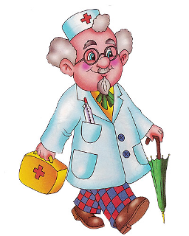
Зоны 1 и 2 — основа основ. Наше кроветворение. Наш иммунный статус. Крепкая защита организма.

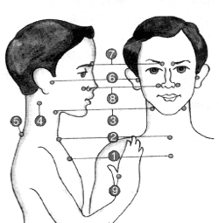
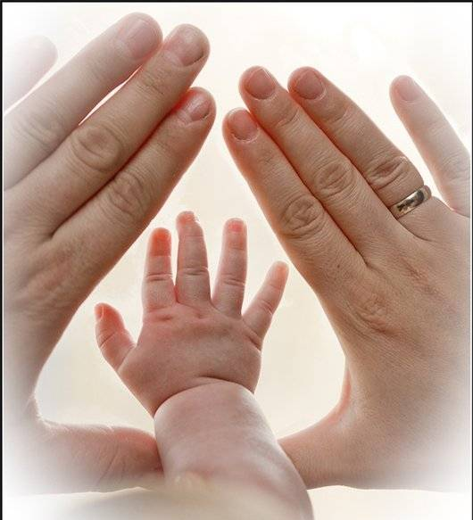

НДОУ «Детский сад №17 ОАО «РЖД»
НДОУ «Детский сад №17 ОАО «РЖД»
Точечный
самомассаж

(по системе Уманской А.А.)

Воздействовать на биозоны следует в определенном порядке. Начинаем всегда с зоны 1, после чего последовательно переходим к зонам 2, 3 и т.д. Почему нельзя менять их местами? К примеру, вы помассируете только крылья носа (зона 6) и этим ограничитесь, что, конечно, улучшит кровообращение в данной области. Но свежего притока новых активных кровяных лейкоцитов не произойдет. Почему? Вы проигнорировали зоны 1 и 2, не „настроили" костный мозг грудины, отвечающий за кроветворение, не включили в работу вилочковую железу, синокаратидные и аортальные клубочки, контролирующие химический состав крови. Поэтому эффект хотя и будет, но не такой, как хотелось бы.
Надавите на кожу подушечками одного или нескольких пальцев. Более слабое воздействие возможно в профилактических целях, максимальное — в лечебных. Затем сделайте вращательные (как бы ввинчивая шуруп) движения — 9 раз влево и столько же вправо — и переходите к следующей зоне. Можно начать считать: „раз и два, раз и два" — это именно тот диапазон, в котором работает наша вегетативная нервная система.
Симметричные зоны 3 и 4 массируют иначе. Для этого одновременно двумя руками делают растирающие движения пальцами (всегда сверху вниз!) от задней к передней поверхности шеи. Другие симметричные зоны (6, 7, 8) тоже массируйте одновременно.

Самомассаж по системе А.А. Уманской - одна из самых эффективных методик по укреплению здоровья организма, которая подходит от новорожденных до взрослых! Эта методика основана на воздействии девяти биоточек организма.
У человека на теле имеются особые точки, которые регулируют деятельность внутренних органов. Массаж этих точек повышает защитные силы организма в целом, а также слизистых оболочек носа, горла, бронхов. Под воздействием самомассажа организм и взрослого, и ребёнка начинает лечить себя сам. Самомассаж делать несложно. Слегка следует надавливать на точку и делать круговые движения 9 раз по часовой стрелке и 9 раз против часовой стрелки. Лучше всего точечный массаж делать не только по утрам, но еще днем (если есть такая возможность) и вечером, то есть не реже чем через каждые пять-шесть часов.
Будьте здоровы!

